Управління освіти Луцького міськвиконкому
Міський науково-методичний центр

Практичні роботи по Excel
посібник для вчителя

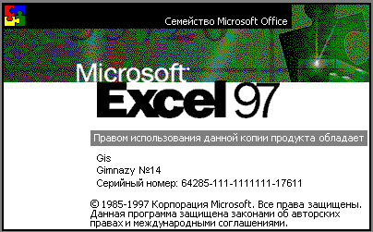

Луцьк - 2000
Гімназія №14 ©GIS

Посібник містить тематичне планування по викладенню табличного процесора Excel. В ньому особлива увага приділяється практичним роботам. Виконуючи даного типу практичні роботи, учні (студенти) мають можливість здобути основні навики роботи з програмою. Посібник може бути використаний вчителями інформатики при викладанні даної теми.

Для учнів 10-11 класів з поглибленим вивченням інформатики

Відгуки та пропозиції надсилати за адресою:
263000 м. Луцьк, вул. Черняховського, 8, гімназія №14, кабінет № 23

Автор: вчитель основ інформатики та обчислювальної техніки гімназії №14 І.В.Гісь

Серія:
книга 1: Практичні роботи по Windows
книга 2: Microsoft Office Текстовий редактор
WORD (теоретичний матеріал і практичні роботи)
книга 3: Практичні роботи по Excel
посібник для вчителя
книга 4: Практичні роботи по Access
посібник для вчителя
книга 5:Практичні роботи по Power Point
посібник для вчителя

Тематичне планування
Табличний процесор (Excel)
16 год.
Електронна таблиця. Табличний процесор Excel.
Принцип робота з програмою. Вигляд екрану програми Excel. Вигляд таблиці та її елемента.
Робота з фрагментами таблиці.(виділення, очистка
вставка, стирання, переміщення, копіювання)
Практична робота №1:''Створення і занесення початкових даних в таблицю ''
Вставлення. Адресація комірки.
Формули і функції (статистичні, математичні, логічні функції)
Практична робота №2:''Занесення формули в таблицю, отримання результату(вихідних) даних в таблиці ''
Пошук і заміна. Сортування і відбір.

Практична робота №3:''Сортування і відбір даних ''
Типи діаграм та їх оформлення.

Практична робота №4:''Побудова діаграм ''
Оформлення листка для друку та його друк.

Практична робота №5:''Оформлення і друк листів книги ''

Основні поняття
(базова теорія)

Означення
Для вирішення задач, котрі можна представити у вигляді таблиці, розроблені спеціальні пакети програм, які називаються електронними таблицями, або табличними процесорами.
- Електронні таблиці орієнтовані на вирішення економічних задач, і можна вирішувати завдання без використання послуг програміста.
- Використовується 15 років (Lotus 1-2-3, Super Calс);
- під Windows Quattro Pro – Novel; Excel - Microsoft.
- Інформація представляється у вигляді таблиці;
- Частина інформації: а) вхідна (першочергова);
б) похідна (вихідна);
- Електронні таблиці складаються з стовпчиків та рядків; елементом таблиці є комірка;
комірки стовпчики
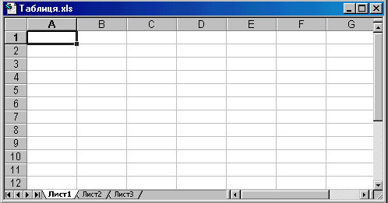

рядки

- Кожна комірка має адресу, котра задається літерою колонки та номером рядка (А1);
- В комірчинах може міститися а) текст;
б) число;
в) формула з використанням операцій, функцій та посилання на адресу комірки;
Табличний процесор EXCEL

- Завантаження - - на панелі MS Office; - в головному меню
(ПУСК-ПРОГРАМИ –Microsoft Excel )
- Вигляд екрану: -меню;
- панелі інструментів;
- рядок редагування комірки;
- таблиця;
- рядок статусу.
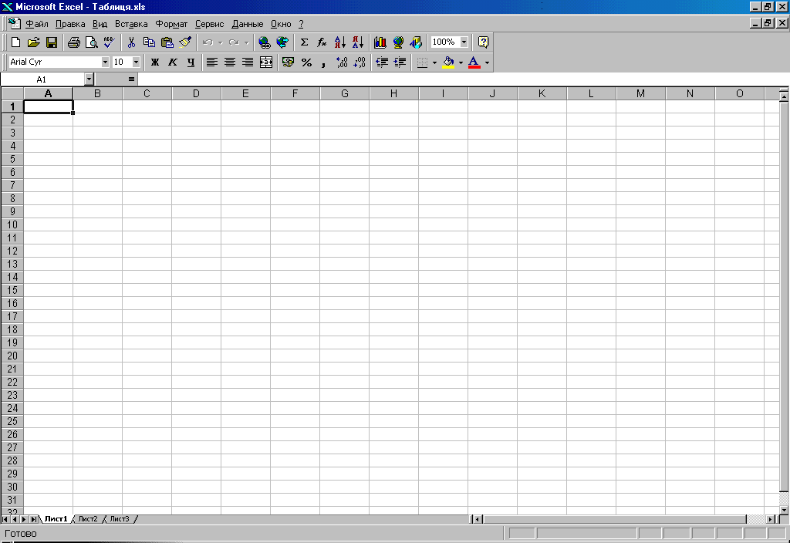

- Меню містить пункти:
Файл – робота з файлами;
Правка – робота з блоками (фрагментами
таблиці);
Вид – настроювання екрану;
Вставка – елементів (комірки, рядка,
стовпчика, діаграми, функції,
малюнка, об’єкта)
Формат – форматування числа, шрифта;
Сервіс – сервісні можливості (орфографія,
настроювання, параметри);
Дані – сортування, відбір даних;
Вікна – робота з вікнами;
? – допомога при роботі (F1).
- Принцип роботи: меню, комбінації клавіш, інструменти
Робота з файлами (Файл):
- створення нового документу Ctrl N
- відкриття створеного документу Ctrl O
- запис документу в файл Ctrl S
- запис документу під іншим іменем
- друк документу на принтері Ctrl P
- параметри сторінки --- сторінка (книжна, альбомна сторінки та їх
розмір)
поля (відступи зверху, знизу, зліва, справа)
колонтитули (шапка сторінки, № ст.)

Робота з фрагментами таблиці
(виділення, очистка вставка, стирання, переміщення, копіювання)
Робота з блоками (Правка):

Блок - виділений фрагмент (кусок) таблиці
- відмітка блоку Shift стрілки
«мишка» ліва клавіша
- відмітити весь документ Ctrl A
- скопіювати блок Ctrl C
- вставити блок Ctrl V
- вирізати блок Ctrl X
- очистити блок Del
- стерти комірку.

Форматування фрагментів таблиці
(колонки, рядка, комірки)

Формат комірки:
- числа: загальний, числовий, грошовий, фінансовий, дата, час, процентний, дробовий, експоненціальний, текстовий, додаткові (поштовий індекс, номер телефону і т.і.)
- вирівнювання
по горизонталі по вертикалі (по значенню, по лівій межі, по правій межі, центрування, по ширині (вирівнювання по лівій та правій межах), орієнтація і т.і.

- шрифт (Формат/ Шрифт):
- шрифт Arial Cyr
- вид шрифту (звичайний(Ctrl пропуск), жирний(Ctrl B), курсив(Ctrl I))
- розмір 12 пн
- верхній індекс Ctrl Shift =
- нижній індекс Ctrl =
- підкреслений Ctrl U
- колір букв
- зміна шрифту для блоку

- границя (оформлення рамками)
- вид (заповнення комірки)
- захист (захист даних від знищення)

Формат рядка: (висота, автопідбір висоти, сховати).
Формат колонки: (ширина, автопідбір ширини, сховати).

Практична робота №1
“Створення і занесення початкових даних в таблицю”
1. Завантажити табличний процесор.
2. Створити нову таблицю.
3. Ввести текст в комірку таблиці з адресою.
4. Ввести числа в комірки таблиці.
5. Виділити блок комірок і встановити для них шрифт, розмір, центрування.
6. Виділити всі комірки листка.
7. Змінити ширину стовпців.
8. Настроїти ширину стовпців у відповідності з вмістом виділених комірок.
9. Змінити висоту рядка.
- Записати таблицю на диск (таблиця № групи № таблиці).
- Вийти з програми
Зауваження: Практичну роботу виконувати по запропонованій таблиці з переліку.

Питання для самоконтролю

Дати відповідь на запитання:  1) Чому таблиця в електронному процесорі називається електронною  2) Які дані можна заносити в клітинку електронної таблиці?  3) Як задається адреса клітинки, діапазон клітинок (прямокутна область)?  4) Як занести дані в клітинку і відредагувати їх?  5) В якій ситуації необхідно використовувати копіювання клітинок? Яка різниця між відносними і абсолютними адресами клітинок?  6) Як вводити формулу в клітинку? Які елементи можуть міститися в записі формули?  7) Яка різниця між стираннями клітинки і її очищенням? | Вміти виконувати наступні завдання:  1) Ввести текст в одну з клітинок таблиці.  2) Виділити блок клітинок.  3) Виділити рядок чи стовпчик.  4) Змінити ширину стовпчиків.  5) Настроїти ширину стовпчиків у відповідності з вмістом виділених клітинок.  6) Змінити висоту рядка.  7) Змінити шрифт символів в клітинці.  8) Змінити розмір шрифту в клітинці.  9) Змінити стиль шрифту на напівжирний курсив.  10) Вирівняти текст в клітинці.  11) Вивести довгий в клітинці, розмістивши його в декілька рядків.  12) Вирівняти текст по центру зразу для декількох стовпчиків.  13) Оформити клітинки лініями.
Вставка :
- комірки;
- рядка;
- колонки;
- листа;
- функції;
- діаграми.
- приміток(для переходу на примітку);
- малюнків (з бібліотеки та будь-які інші створені графічні малюнки);
- об’єкту(з переліку можливих).

Адресація комірок
- Кожна комірка має адресу, котра задається літерою колонки та номером рядка (А1);
- В комірчинах може міститися формула з використанням посилання на адресу комірки;
Адресація комірки при записі в формулі може бути відносною або абсолютною:
- А1 – відносна адреса при копіюванні в комірку на одну вниз зміниться на В1, при копіюванні вправо на А2;
- $A1 – адреса стовпчика абсолютна;
- A$1 - адреса рядка абсолютна;
- $A$1 - адреса комірки абсолютна;
При абсолютній адресації при копіювання адреса не змінюється.

Приклад таблиці:

 | Таблиця | для | побудови  y=kx+l | графіків | функцій
 | A | B | C
1 | k= | 1
2 | l= | 0
3 | x= | y=
4 | -6 | формула | =B1*A4+B2  (невірна тому що при копіюванні будемо мати) | =$B$1*A4+$B$2
5 | -4 |  | =B2*A5+B3 | =$B$1*A5+$B$2
6 | -2 |  |  | =$B$1*A6+$B$2
7 | 0
8 | 2
9 | 4
10 | 6

Вставка : функції.

Формули і функції
- математичні (ABS, COS, EXP, LN, SIN, TAN, ГРАДУСИ, ЗНАК, КОРЕНЬ, ОКРГУГЛ, СТЕПЕНЬ, СУММ, ЦЕЛОЕ і т.д.)
- статистичні (МАКС, МИН, СРГАРМ, СРГЕОМ)
- логічні (ЕСЛИ, И, ИЛИ, ИСТИНА, ЛОЖЬ, НЕ)
- додаткові функції (фінансові, дата і час, посилання і масиви, робота з БД, текстові, перевірка властивостей і значень)

Практична робота №2
''Занесення формули в таблицю, отримання результату(вихідних) даних в таблиці ''
1. Відкрити файл таблиці з диску.
2. Вставити формули.
3. Скопіювати дані формули (за допомогою переміщення (перетаскування) маркера заповнення).
4. Вставити функцію в формулу за допомогою майстра Функції.
5. Сховати деякі стовпці і показати їх.
6. Змінити режими перегляду.
7. Записати таблицю на диск.
8. Закрити Excel.

Пошук і заміна. Сортування і відбір.
Пошук, заміна, перехід (Правка)
- символів
- розділів, сторінок, закладок і т.і.

Сортування, відбір (Дані)
- сортування по стовпцях, діапазону в порядку зростання та спадання
- фільтр( автоматичний та розширений)

Практична робота №3

''Сортування і відбір даних ''
1. Відкрити файл таблиці з диску.
2. Відсортувати список зверху вниз по декількох колонках та ключах.
3. Відібрати необхідні дані (фільтрувати список).
4. Відмінити фільтрацію.
5. Закрити Excel.

Типи діаграм та їх оформлення
Вставка : діаграми.
Майстер діаграми:
- Вибрати тип діаграми:
Типи діаграм в Excel:
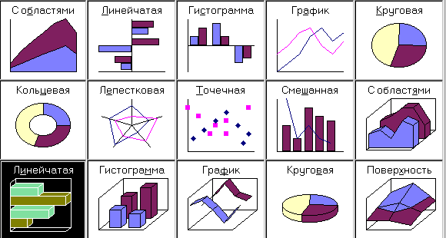

2)Встановити діапазон даних та побудову по рядках чи стовпцях.
3) Встановити або змінити параметри діаграми (заголовки, осі, лінії сітки, легенда, підпис даних, таблицю даних).
4) Помістити діаграму на лист.
Дану діаграму можна переміщувати, редагувати (тип діаграми, вхідні дані, параметри діаграми, розміщення).
Завдання:
- Відібрати таблиці по даних яких бажано для більшої наочності вивести діаграму (графік) і якого типу.
2) Накреслити одну з діаграм в зошитах.

Практична робота №4

“Побудова діаграм “
- Відкрити файл таблиці з диску.
- Виділити вхідні дані для побудови.
3. Побудувати і розмістити на листу діаграму а) стовпчикову (гістограму) б) кругову, використовуючи майстер діаграму.
4. Записати таблицю на диск.
5. Закрити Excel.
Оформлення листка
для друку та його друк
Колонтитул - шапка документу (в верхній і нижній частині документу).

1. Файл - Параметри сторінки - можна задати відступ від верхнього та нижнього колонтитула, можна занести дані і редагувати вміст колонтитулів.

2. Вид колонтитул - можна занести дані і редагувати вміст колонтитулів.
- переходити між верхнім та нижнім колонтитули;
- занести номери сторінок;
- занести системну дату;
- занести системний час;
- занести параметри сторінки;
- занести параметри сторінки;
3. Знищити колонтитул - ввійти в Вид колонтитул і знищити клавішею DEL.

Практична робота №5
“Оформлення і друк листів книги “
1.Відкрити файл таблиці з диску.
2. Задати параметри сторінки.
3. Змінити, задати колонтитули.
4. Оформити таблицю лініями.
6. Продивитись створені сторінки.
7. Вивести на друк створені сторінки.
8. Записати таблицю на диск.
9. Закрити Excel.

Практична робота №6

Залік по Excel
1) Запитання по табличному процесору Excel.
2) Як виконати наступні завдання (записати як виконати дії).

Запитання на залік
Дати відповідь на запитання:
- Що ви розумієте під поняттям електронна таблиця?
- Як відкрити файл в табличному процесорі?
- Які занести дані в клітинку електронної таблиці?
- Які відредагувати, змінити дані в клітинці електронної таблиці?
- Як задається адреса клітинки?
- Як задати адресу діапазон клітинок (прямокутна область)? Навести приклад.
- В якій ситуації необхідно використовувати копіювання клітинок?
- Яка різниця між відносними і абсолютними адресами клітинок?
- Як вводити формулу в клітинку?
- Які функції табличного процесора ви знаєте? Навести приклади
- Яка різниця між стираннями клітинки і її очищенням?
- Як записати електрону таблицю і діаграми в файл?
- Які типи діаграм ви знаєте?
- Як вивести сторінку на друк?
- Які параметри сторінки можна задавати?
- Чи можливо зменшувати і збільшувати дані сторінки при її друкуванні?

Як виконати наступні завдання (записати потрібні дії):
- Введення текст в одну з клітинок таблиці.
- Виділення блоку клітинок.
- Виділення рядка чи стовпчика.
- Зміну ширину стовпчиків.
- Настроювання ширину стовпчиків у відповідності з вмістом виділених клітинок.
- Зміна висоти рядка.
- Зміна шрифту символів в клітинці.
- Зміна розміру шрифту в клітинці.
- Зміна стиль шрифту на напівжирний курсив.
- Вирівнювання текст в клітинці по лівій і правій межах.
- Виведення довгого тексту в клітинці, розмістивши його в декілька рядків.
- Вирівнювання текст по центру зразу для декількох стовпчиків.
- Оформлення клітинки лініями.
- Створення діаграми (описати детально).

Додаток

ПЕРЕЛІК ТАБЛИЦЬ ДЛЯ РОБОТИ

1) Електронна | таблиця | про | придбання | товару
Назва товару | Хто придбав | Кількість | Ціна | Загальна ціна | ПДВ 20%
 |  |  |  | ...................... | .................
 |  |  |  | ...................... | .................
 |  |  |  | ...................... | .................
 |  |  |  | ...................... | .................
 |  |  |  | ...................... | .................
 |  |  |  | ...................... | .................
 |  |  |  | ...................... | .................
 |  |  |  | ...................... | .................
 |  |  |  | ...................... | .................
 |  |  |  | ...................... | .................
Всього |  | .............. | .............. | ....................... | .................

2) | Успішність | учнів по | класах | в процентах
№ | Предмет | Вчитель | Клас | К-сть уч. | 5 | 4 | 3 | 2 | 5% | 4% | 3% | 2%
1 |  |  |  |  |  |  |  |  | ... | ... | ... | ....
2 |  |  |  |  |  |  |  |  | ... | ... | ... | ....
3 |  |  |  |  |  |  |  |  | ... | ... | ... | ....
4 |  |  |  |  |  |  |  |  | ... | ... | ... | ....
5 |  |  |  |  |  |  |  |  | ... | ... | ... | ....

3) | Курси |  | валют
№ | Валюта |  | курс |  | ціна в грн. |  | ціна в влюті
1 |  |  |  |  |  |  | .............
2 |  |  |  |  |  |  | ..............
3 |  |  |  |  |  |  | ..............
4 |  |  |  |  |  |  | ................
5 |  |  |  |  |  |  | ...............
4) |  | Переведення |  | систем
Дюйми |  | Сантиметри |  | Фунти |  | Грами
 |  | .... |  |  |  | ......
 |  | .... |  |  |  | ......
 |  | .... |  |  |  | ......
 |  | .... |  |  |  | .....
 |  | ..... |  |  |  | .....

5) | Розв`язування | лінійного | рівняння
а= | b= | x=
 |  | ...

6) | Розв`язування | квадратне | рівняння
а=
b=
c=
D= | ...
x1= | ....
x2= | ....

7) | Таблиця | для | побудови | графіків | функцій
x= | y=x² | x= | y=1/x | x= | y=cos x
 | .... |  | .... |  | ....
 | .... |  | .... |  | ....
 | .... |  | .... |  | ....
 | .... |  | .... |  | ....
 | .... |  | .... |  | ....
 | .... |  | .... |  | ....
 | ..... |  | ..... |  | .....
 | .... |  | .... |  | ....
 | .... |  | .... |  | ....
 | .... |  | .... |  | ....

8) | Визначення | процесу | (ізохорний,
 | ізотермічний, | ізобарний)
№ | Об`єм | Температура | Тиск
1
2
3
Процес | ...........

9) | Створити |  | таблицю |  |  | для л.р. |  | "Визначення |  | густини |  | тіла"
№ | m, кг | Δ m, кг |  | V, м³ | Δ V,м³ |  | ρ ,кг/м³ |  | ρ _{c},кг/м³ |  | Δρ ,кг/м³ |  | ερ
1 |  |  |  |  |  |  | .... |  | .... |  | .... |  | ....
2 |  |  |  |  |  |  | .... |  | .... |  | .... |  | ....
3 |  |  |  |  |  |  | .... |  | .... |  | .... |  | ....

10) | Таблиця | інфляції | товару
№ п/п | Товар | Ціна(1998р. початок) | Ціна(1999р. початок) | інфляції
1. |  |  |  | .......
2. |  |  |  | .......
3. |  |  |  | .......
4. |  |  |  | .......
5. |  |  |  | .......
6. |  |  |  | .......
7. |  |  |  | .......
8. |  |  |  | .......
9. |  |  |  | .......
10. |  |  |  | .......
 |  |  | Середній процент інфляції | .......

11) | Виплата | стипендії
№ п/п | Прізвище | екзамен 1 | екзамен 2 |  | екзамен 3 |  | середній бал |  | стипендія
1. |  |  |  |  |  |  | ....... |  | .......
2. |  |  |  |  |  |  | ....... |  | .......
3. |  |  |  |  |  |  | ....... |  | .......
4. |  |  |  |  |  |  | ....... |  | .......
5. |  |  |  |  |  |  | ....... |  | .......
6. |  |  |  |  |  |  | ....... |  | .......
7. |  |  |  |  |  |  | ....... |  | .......
8. |  |  |  |  |  |  | ....... |  | .......
9. |  |  |  |  |  |  | ....... |  | .......
10. |  |  |  |  |  |  | ....... |  | .......
 |  |  |  |  |  |  | заг. стипендія |  | .......

12)Завантаженість школи
Школа
Кількість класів
Кількість учнів в школі
Приблизна к-сть учнів в класі | ............. | ............. | .............
Кількість змін навчання
Кількість кабінетів
Кількість кабінетів на клас | ............ | ............ | ............
Кількість днів навчання в тиждень
Кількість уроків в день
Навантаження на тиждень | ................... | ................... | ...................
Навантаження на місяць | ............. | ............. | .............
Навантаження на рік | .............. | .............. | ..............

13) | Витрати | на проїзд в транспорті
№ |  | Ціна одного проїзду | Пн. | Вт. | Ср. | Чт | Пт. | Сб. | Нд. | Всього за тиждень
1 | Тролейбус |  |  |  |  |  |  |  |  | ....
2 | Автобус |  |  |  |  |  |  |  |  | ....
3 | Маршрутне таксі |  |  |  |  |  |  |  |  | ....
4 | Таксі |  |  |  |  |  |  |  |  | ....
 | Всього разом

15) Таблиця квадратів | 0 | 1 | 2 | 3 | 4 | 5 | 6 | 7 | 8 | 9
1 | ... | ... | ... | ... | ... | ... | ... | ... | ... | ...
2 | ... | ... | ... | ... | ... | ... | ... | ... | ... | ...
3 | ... | ... | ... | ... | ... | ... | ... | ... | ... | ...
4 | ... | ... | ... | ... | ... | ... | ... | ... | ... | ...
5 | ... | ... | ... | ... | ... | ... | ... | ... | ... | ...
6 | ... | ... | ... | ... | ... | ... | ... | ... | ... | ...
7 | ... | ... | ... | ... | ... | ... | ... | ... | ... | ...
8 | ... | ... | ... | ... | ... | ... | ... | ... | ... | ...
9 | ... | ... | ... | ... | ... | ... | ... | ... | ... | ...

14) Таблиця Піфагора | 2 | 3 | 4 | 5 | 6 | 7 | 8 | 9
2 | ... | ... | ... | ... | ... | ... | ... | ...
3 | ... | ... | ... | ... | ... | ... | ... | ...
4 | ... | ... | ... | ... | ... | ... | ... | ...
5 | ... | ... | ... | ... | ... | ... | ... | ...
6 | ... | ... | ... | ... | ... | ... | ... | ...
7 | ... | ... | ... | ... | ... | ... | ... | ...
8 | ... | ... | ... | ... | ... | ... | ... | ...
9 | ... | ... | ... | ... | ... | ... | ... | ...

16) | Витрати | електроенергії
№ | Місяць | Дата | Показники | Роз.год кВт.год | Ціна за 1 кВт.год | Сума
 |  |  | початковий
1 |  |  |  |  |  | ....
2 |  |  |  |  |  | ....
3 |  |  |  |  |  | ....
4 |  |  |  |  |  | ....
5 |  |  |  |  |  | ....
6 |  |  |  |  |  | ....
7 |  |  |  |  |  | ....
8 |  |  |  |  |  | ....
9 |  |  |  |  |  | ....
10 |  |  |  |  |  | ....
11 |  |  |  |  |  | ....
12 |  |  |  |  |  | ....
 |  |  |  |  | Загальна сума | ....

17) | Зарплата
№ | Прізвище, ім`я | Зарплата |  | Податок |  | Заг.сума | Сума до | Число
 | по батькові |  | профсп. | пенс. | подох. |  | видачі | дітей
1 |  |  |  |  |  | ......... | .........
2 |  |  |  |  |  | ......... | .........
3 |  |  |  |  |  | ......... | .........
4 |  |  |  |  |  | ......... | .........
5 |  |  |  |  |  | ......... | .........
6 |  |  |  |  |  | ......... | .........
7 |  |  |  |  |  | ......... | .........
8 |  |  |  |  |  | ......... | .........
9 |  |  |  |  |  | ......... | .........
10 |  |  |  |  |  | ......... | .........
11 |  |  |  |  |  | ......... | .........
12 |  |  |  |  |  | ......... | .........
 | Всього | ..... | ..... | ..... | ..... | ..... | .....

Література

- Практикум по компьютерной технологии. Упражнения, примеры и задачи. - Москва:АБФ,1998.
- Руденко В.Д., Макарчук О.М., Патланжоглу М.О. Практичний курс інформатики / За ред.Мадзігона В.М. - К.:Фенікс, 1997.-304 с.
- Фигурнов В.Э. IBM PC для пользователя. Краткий курс.- Москва:ИНФРАМ,1998.
- Шафин Ю. Основы компьютерной технологии. Учебное пособие для 7-11 классов по курсу "Информатика и вычислительная техника". - Москва:АБФ,1998.

